35_Legacy_Coexistence_and_SoR_Migration
Plan_v2.0
PHASE 4 — LEGACY COEXISTENCE / SYSTEM-OF-RECORD MIGRATION BASELINE
Item | Baseline
Status | PHASE 4 LEGACY COEXISTENCE / SOR MIGRATION BASELINE
Parent / Frozen | 00 Master Plan · 10 Gap Analysis · 19 EOS · 31 E2E · 32 Reliability · 33 Test · 34 Operations
Transition Chain | LEGACY → READ_SYNC → DUAL_RUN_VALIDATION → NEW_SYSTEM → LEGACY_READ_ONLY → ARCHIVED
Requirements | 190 ({'MUST': 172, 'SHOULD': 18})
Date | 2026-09-04
Migration Invariant: 공존 기간에도 특정 Business Entity/Scope/Effective Time의 authoritative write owner는 정확히 하나다. Dual Run은 비교이며 uncontrolled Dual Write가 아니다. 제한적 Dual-write는 하나의 authoritative operation을 유지한 bridge/mirror 예외로만 허용한다. Cutover는 Reconciliation/Backup/Rollback Evidence가 있을 때만 수행한다.

Executive Summary
35번은 기존 ERP/Groupware/Jira-WAMS와 기존 NeX code/API/DB를 Big-bang으로 폐기하지 않고 Target v2.0 SoR로 단계적으로 수렴시키는 Phase 4 Migration Baseline이다. 10번 Gap Analysis의 Evidence-first disposition과 34번의 Release/Backup/Recovery Gate를 결합하여 실제 cutover와 retirement를 안전하게 수행한다.
핵심 전략은 Single Write Authority + Read Sync/Shadow Compare다. LEGACY → READ_SYNC → DUAL_RUN_VALIDATION → NEW_SYSTEM → LEGACY_READ_ONLY → ARCHIVED 상태를 Domain/Scope별로 적용하고, Canonical API와 Transition Router가 Consumer를 실제 Legacy/New 위치에서 분리한다.
Rollback은 단순 application rollback과 SoR authority rollback을 구분한다. Target에만 존재하는 신규 authoritative transaction이 증가한 이후에는 blind rollback보다 forward-fix가 더 안전할 수 있으며, authoritative delta와 UNKNOWN_COMMIT 상태를 reconciliation한 뒤에만 authority를 바꿀 수 있다.

1. Migration Design Principles
ID | Decision | Meaning
MIG-01 | No Big-bang | Domain/Bounded Context 단위로 단계적 전환
MIG-02 | One Write Authority | Scope/time 기준 하나의 authoritative writer
MIG-03 | Canonical Boundary | Consumer는 SoR routing 구현을 모름
MIG-04 | Dual Run ≠ Dual Write | Shadow/compare는 validation evidence
MIG-05 | Evidence-first Disposition | 10번 Gap Analysis evidence 기반 코드 수렴
MIG-06 | Provenance Always | Source/Mapping/Batch/Decision trace 보존
MIG-07 | Reconcile before Cutover | Count보다 business invariant가 중요
MIG-08 | Rollback is Conditional | Target delta를 안전히 처리할 수 있을 때만 authority rollback
MIG-09 | Archive is not Delete | Retention/restore/historical query 이후 retirement
MIG-10 | Fail Closed on Ambiguity | SoR/mapping/write target 불명확 시 write 금지
MIG-11 | Legacy Behind Adapter | Agent/Skill의 direct legacy access 금지
MIG-12 | Golden Slice proves transition | GS-A/B + domain-specific evidence로 cutover 검증
MIG-13 | Limited Dual-write is an Exception | 하나의 authority를 유지한 bridge replication만 제한 허용

2. Coexistence / Transition Architecture
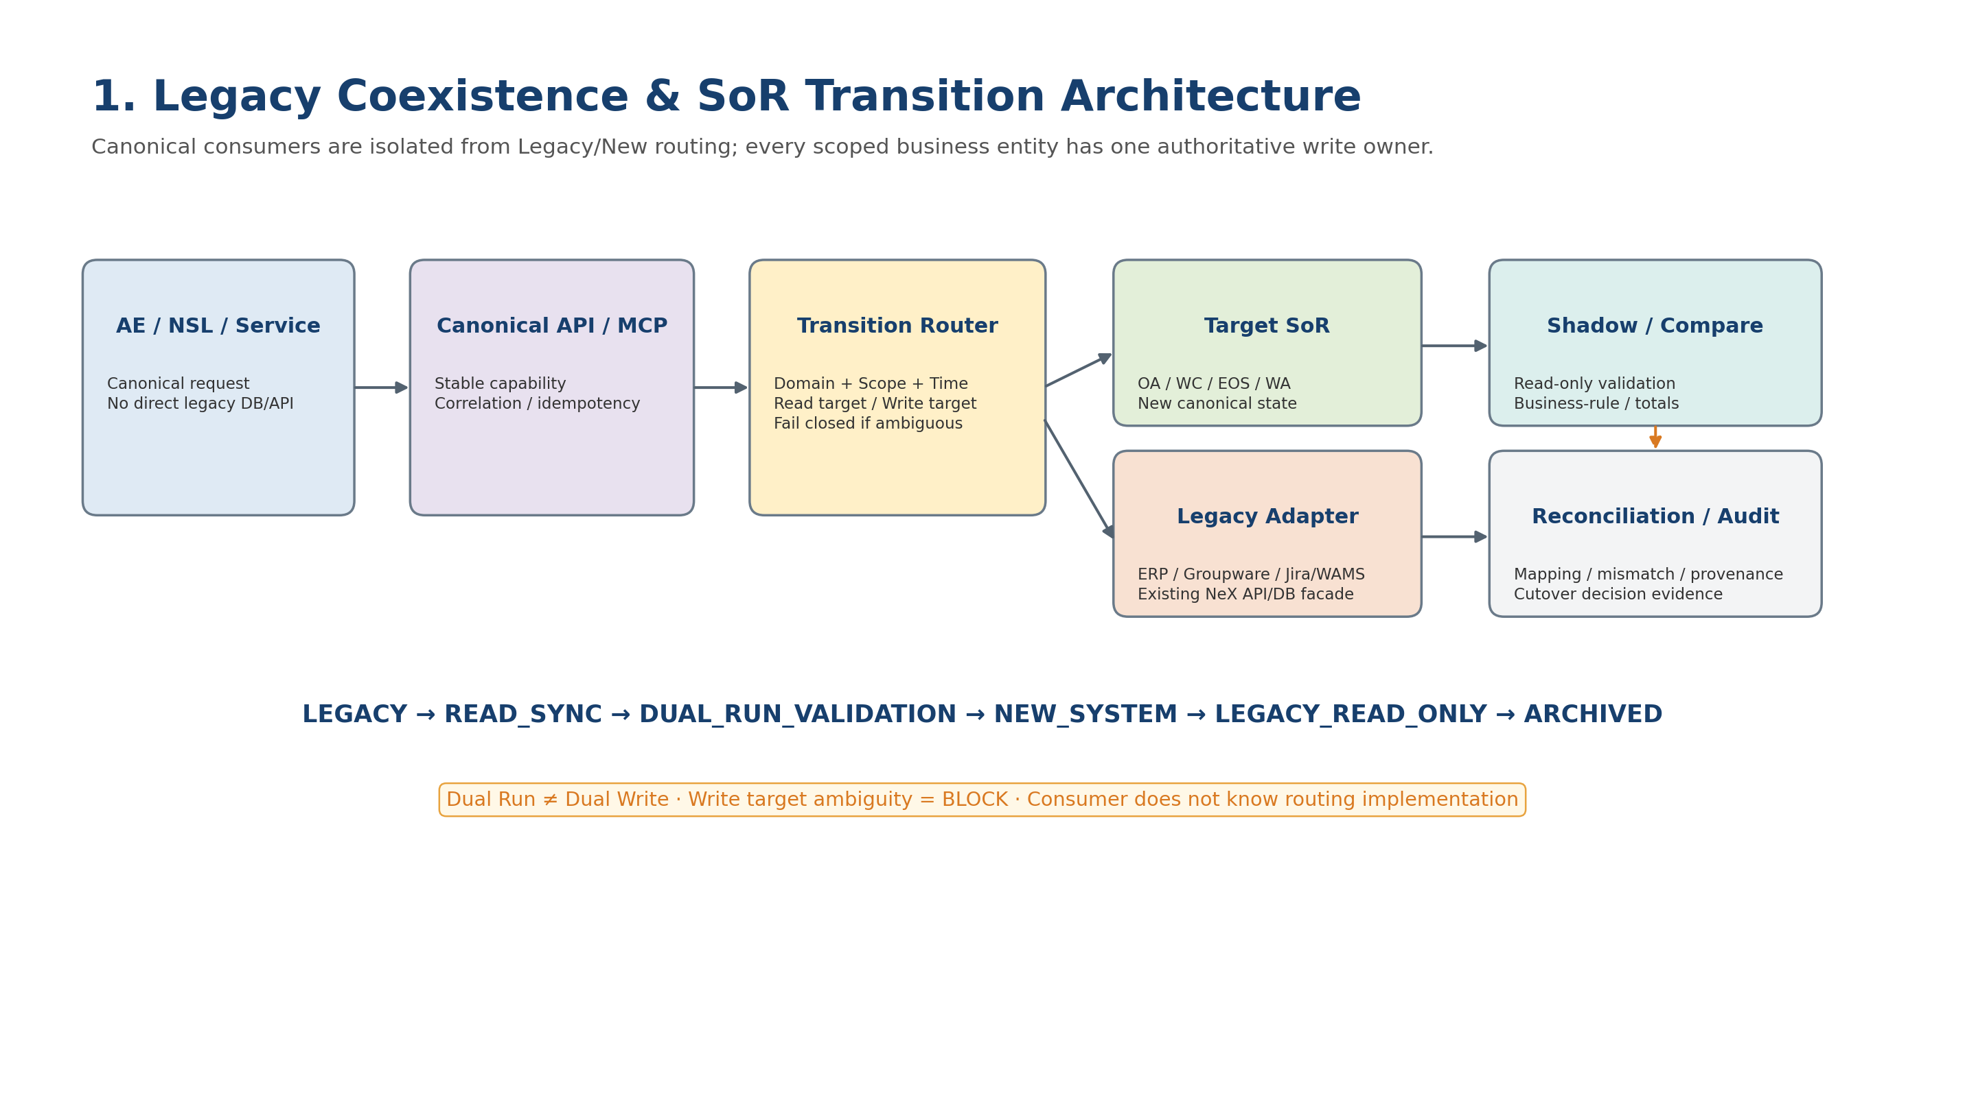
Figure 1. Canonical API와 Transition Router가 Consumer와 실제 Legacy/Target SoR를 분리하고 Shadow/Reconciliation Evidence를 연결한다.

3. System-of-Record Transition State
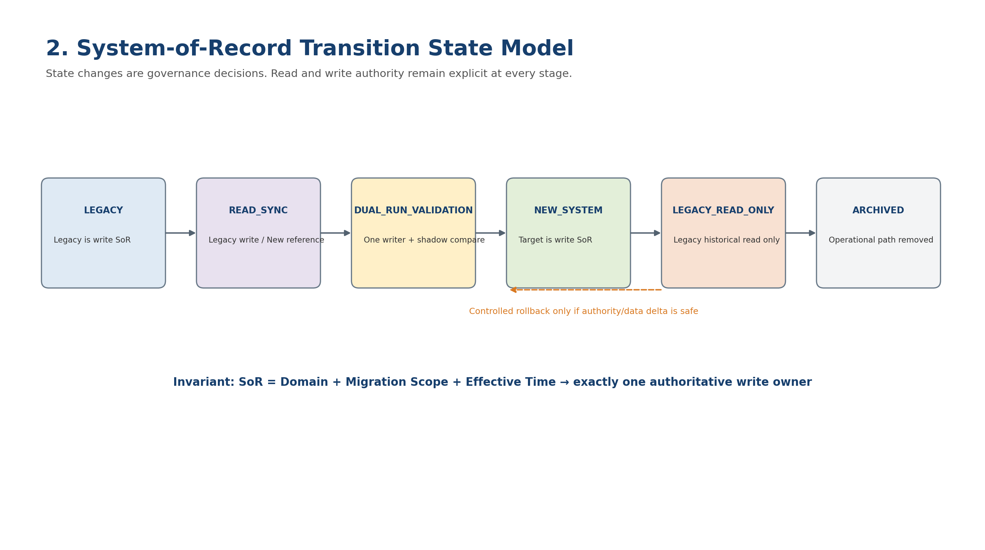
Figure 2. Domain/Scope별 SoR 상태. DUAL_RUN_VALIDATION에서도 authoritative write owner는 하나만 유지한다.

4. Migration / Coexistence Requirements

4.1 Migration Governance & Inventory
ID | Pri | Requirement | Verification | Parent
NEX-MIG-GOV-FR-001 | MUST | 35번은 Legacy ERP/Groupware/Jira-WAMS 및 기존 NeX code/API/DB를 한 번에 폐기하지 않고 Domain/Bounded Context 단위로 공존·전환해야 한다. | Architecture Review | 00/10/34
NEX-MIG-GOV-FR-002 | MUST | 각 Migration Scope는 domain, business entity, org/project/capability 범위, effective time, source/target system을 명시해야 한다. | Schema Test | 00/10/34
NEX-MIG-GOV-FR-003 | MUST | 실제 KEEP/REFACTOR/REPLACE/NEW/DEFER 판정은 10번의 Evidence-first 절차와 Repository/DB/API/Test evidence를 근거로 해야 한다. | Evidence Audit | 00/10/34
NEX-MIG-GOV-FR-004 | MUST | NOT ASSESSED 상태의 component를 Production cutover disposition으로 사용해서는 안 된다. | Governance Test | 00/10/34
NEX-MIG-GOV-FR-005 | MUST | Domain Owner, Data Owner, Migration Engineer, Security Reviewer, Operations, Business Approver의 책임을 RACI로 지정해야 한다. | RACI Review | 00/10/34
NEX-MIG-GOV-FR-006 | MUST | Migration inventory는 source table/API, volume, usage, owner, retention, criticality, data quality, dependency를 기록해야 한다. | Inventory Inspection | 00/10/34
NEX-MIG-GOV-FR-007 | MUST | Migration decision은 from/to state, scope, reason, effective time, evidence refs, approver, rollback/forward-fix plan을 보존해야 한다. | Audit Test | 00/10/34
NEX-MIG-GOV-FR-008 | MUST | Migration 상태 변경은 NeX-AG governance action으로 추적 가능해야 하며 OA current admin authorization을 적용해야 한다. | Security/Governance | 00/10/34
NEX-MIG-GOV-FR-009 | SHOULD | Migration wave는 business value, usage frequency, executive impact, complexity, risk, legacy dependency를 기준으로 우선순위를 산정할 수 있어야 한다. | Planning Review | 00/10/34
NEX-MIG-GOV-FR-010 | MUST | Migration 종료 판단은 단순 데이터 복사 완료가 아니라 authoritative SoR, cutover evidence, rollback window, retirement status로 결정해야 한다. | Acceptance Review | 00/10/34

4.2 SoR Transition & Scope
ID | Pri | Requirement | Verification | Parent
NEX-MIG-SOR-FR-001 | MUST | SoR resolution은 최소 Domain + Migration Scope + Effective Time으로 결정되어 동일 business entity/scope에 authoritative write owner가 정확히 하나여야 한다. | SoR Invariant Test | 03/07/10/19
NEX-MIG-SOR-FR-002 | MUST | LEGACY/READ_SYNC/DUAL_RUN_VALIDATION/NEW_SYSTEM/LEGACY_READ_ONLY/ARCHIVED 상태를 versioned transition state로 지원해야 한다. | State Test | 03/07/10/19
NEX-MIG-SOR-FR-003 | MUST | LEGACY에서는 Legacy만 authoritative write를 수행하고 target은 authoritative write를 수행해서는 안 된다. | State Test | 03/07/10/19
NEX-MIG-SOR-FR-004 | MUST | READ_SYNC에서는 Legacy write authority를 유지하고 Target data는 reference/read model임을 metadata와 UI에서 구분해야 한다. | Data Test | 03/07/10/19
NEX-MIG-SOR-FR-005 | MUST | DUAL_RUN_VALIDATION은 결과 비교를 허용하지만 uncontrolled dual-write를 허용해서는 안 된다. | Negative Test | 03/07/10/19
NEX-MIG-SOR-FR-006 | MUST | NEW_SYSTEM에서는 해당 scope의 신규 business write가 Target SoR로만 수행되어야 한다. | E2E Test | 03/07/10/19
NEX-MIG-SOR-FR-007 | MUST | LEGACY_READ_ONLY에서는 Legacy 신규 write를 application/DB/network 중 적절한 수단으로 기술적으로 차단해야 한다. | Security/Operation Test | 03/07/10/19
NEX-MIG-SOR-FR-008 | MUST | ARCHIVED에서는 operational routing에서 Legacy를 제거하고 승인된 historical query 경로만 유지해야 한다. | Archive Test | 03/07/10/19
NEX-MIG-SOR-FR-009 | MUST | Transition scope가 overlap되어 서로 다른 write owner를 가리키면 critical configuration error로 간주하고 write를 fail-closed해야 한다. | Boundary Test | 03/07/10/19
NEX-MIG-SOR-FR-010 | MUST | Transition scope에 gap이 있어 write target을 결정할 수 없으면 fallback write를 하지 않고 BLOCK해야 한다. | Negative Test | 03/07/10/19
NEX-MIG-SOR-FR-011 | SHOULD | 조직/프로젝트/기능 단위의 staged cutover를 지원하여 전체 Domain보다 작은 scope로 SoR을 이전할 수 있어야 한다. | Pilot Test | 03/07/10/19
NEX-MIG-SOR-FR-012 | MUST | SoR state 변경 이력은 immutable/append-oriented history로 보존해야 한다. | Audit Test | 03/07/10/19

4.3 Canonical Routing & Legacy Adapter
ID | Pri | Requirement | Verification | Parent
NEX-MIG-RTR-FR-001 | MUST | AE/NSL/WC 등 consumer는 Legacy ERP/Groupware/Jira/WAMS DB나 API를 직접 호출하지 않고 Canonical API/MCP 또는 승인된 adapter contract를 사용해야 한다. | Architecture Test | 08/09/10/31
NEX-MIG-RTR-FR-002 | MUST | Transition Router는 domain/scope/state/policy를 입력으로 read_target과 write_target을 deterministic하게 결정해야 한다. | Routing Test | 08/09/10/31
NEX-MIG-RTR-FR-003 | MUST | Consumer contract는 실제 Legacy/New routing 구현을 알 필요가 없도록 stable canonical capability를 유지해야 한다. | Contract Test | 08/09/10/31
NEX-MIG-RTR-FR-004 | MUST | Legacy Adapter는 request/response mapping, credential, timeout, error mapping, correlation, idempotency/commit state, reconciliation support를 제공해야 한다. | Adapter Contract Test | 08/09/10/31
NEX-MIG-RTR-FR-005 | MUST | Legacy Adapter 내부에서 LLM을 사용해 business routing/authority/ID를 결정해서는 안 된다. | Architecture/Security | 08/09/10/31
NEX-MIG-RTR-FR-006 | MUST | Legacy official API/business API/read-only view를 raw DB access보다 우선해야 한다. | Integration Review | 08/09/10/31
NEX-MIG-RTR-FR-007 | MUST | 직접 DB read가 불가피하면 read-only, minimum privilege, allowlisted query, no arbitrary SQL 원칙을 적용해야 한다. | DB Security Test | 08/09/10/31
NEX-MIG-RTR-FR-008 | MUST | Legacy write가 필요한 상태에서는 Canonical Business Command → Adapter → Legacy 단일 경로를 사용해야 한다. | E2E Test | 08/09/10/31
NEX-MIG-RTR-FR-009 | MUST | Target write 실패를 이유로 Legacy에 자동 write fallback해서는 안 된다. | Negative Test | 08/09/10/31
NEX-MIG-RTR-FR-010 | SHOULD | Read-only 조회는 policy가 허용할 때 target read failure에 대한 legacy read fallback을 지원할 수 있으나 source/confidence를 표시해야 한다. | Degraded Read Test | 08/09/10/31
NEX-MIG-RTR-FR-011 | MUST | Legacy credential은 secret store/ref로 관리하고 prompt/MCP output/log에 노출해서는 안 된다. | Secret Scan | 08/09/10/31
NEX-MIG-RTR-FR-012 | MUST | Routing decision에는 transition policy version, selected target, scope hash, correlation refs를 audit evidence로 남겨야 한다. | Trace Test | 08/09/10/31

4.4 Read Sync / Delta / Change Capture
ID | Pri | Requirement | Verification | Parent
NEX-MIG-SYNC-FR-001 | MUST | READ_SYNC는 FULL, INCREMENTAL, EVENT, SCHEDULED, MANUAL 중 source capability에 적합한 sync mode를 지원할 수 있어야 한다. | Sync Test | 10/32/34
NEX-MIG-SYNC-FR-002 | MUST | Sync는 source watermark/sequence/business key/snapshot compare 중 신뢰 가능한 증분 기준을 명시해야 한다. | Data Test | 10/32/34
NEX-MIG-SYNC-FR-003 | MUST | SyncJob은 source, domain, scope, start/end, watermark, read/mapped/error count, status를 기록해야 한다. | Schema Test | 10/32/34
NEX-MIG-SYNC-FR-004 | MUST | Sync failure 또는 watermark gap은 숨기지 않고 stale/failed 상태와 lag를 운영자에게 노출해야 한다. | Fault Test | 10/32/34
NEX-MIG-SYNC-FR-005 | MUST | Target reference store는 source record provenance와 source effective time/version을 추적할 수 있어야 한다. | Provenance Test | 10/32/34
NEX-MIG-SYNC-FR-006 | MUST | Legacy delete는 target hard delete로 자동 변환하지 않고 inactive/end-effective/tombstone 정책을 사용할 수 있어야 한다. | Lifecycle Test | 10/32/34
NEX-MIG-SYNC-FR-007 | MUST | Sync replay/retry는 idempotent해야 하며 동일 source version으로 target duplicate entity를 생성해서는 안 된다. | Idempotency Test | 10/32/34
NEX-MIG-SYNC-FR-008 | MUST | Full sync/backfill은 online workload 영향을 측정하고 batch/throttle/off-hours 정책을 적용할 수 있어야 한다. | Performance Test | 10/32/34
NEX-MIG-SYNC-FR-009 | SHOULD | Source가 event/CDC를 제공하는 경우 polling보다 low-lag incremental sync로 전환할 수 있는 adapter seam을 유지해야 한다. | Architecture Review | 10/32/34
NEX-MIG-SYNC-FR-010 | MUST | READ_SYNC 데이터가 authoritative business transaction으로 오인되지 않도록 data origin/confidence를 조회 가능해야 한다. | UX/Data Test | 10/32/34

4.5 Mapping, Stable ID & Migration Provenance
ID | Pri | Requirement | Verification | Parent
NEX-MIG-MAP-FR-001 | MUST | Legacy key를 canonical stable ID로 변환하는 Mapping Registry를 제공하고 source_system/source_key/target_type/target_id를 보존해야 한다. | Schema Test | 07/09/10
NEX-MIG-MAP-FR-002 | MUST | Mapping status는 최소 MAPPED/PARTIALLY_MAPPED/UNMAPPED/AMBIGUOUS를 지원해야 한다. | State Test | 07/09/10
NEX-MIG-MAP-FR-003 | MUST | 이름 유사도 또는 LLM 후보만으로 ambiguous record를 canonical stable ID에 자동 확정해서는 안 된다. | Negative Test | 07/09/10
NEX-MIG-MAP-FR-004 | MUST | Manual Mapping은 actor, reason, evidence, reviewer, version을 audit 가능하게 남겨야 한다. | Governance Test | 07/09/10
NEX-MIG-MAP-FR-005 | MUST | Migration provenance는 source system/key, batch, mapping rule/version, migrated_at, source hash/version을 보존해야 한다. | Provenance Test | 07/09/10
NEX-MIG-MAP-FR-006 | MUST | MigrationBatch와 MigrationRecord를 분리하여 batch 전체 상태와 record-level mapping/validation/error를 추적해야 한다. | Data Test | 07/09/10
NEX-MIG-MAP-FR-007 | MUST | 동일 source_system + source_key + mapping/version은 idempotent migration key로 사용되어 중복 target creation을 방지해야 한다. | Idempotency Test | 07/09/10
NEX-MIG-MAP-FR-008 | MUST | Legacy data quality 오류를 migration 과정에서 조용히 자동 수정하지 않고 DataQualityIssue로 기록해야 한다. | Quality Test | 07/09/10
NEX-MIG-MAP-FR-009 | MUST | Business data correction은 Migration Engineer 단독 권한이 아니라 Domain/Data Owner 확인 정책을 적용해야 한다. | Security/Governance | 07/09/10
NEX-MIG-MAP-FR-010 | SHOULD | Mapping rule의 자동화 확대 전 대표 active/high-value entity에 대해 manual workshop/validation을 수행할 수 있어야 한다. | Business Acceptance | 07/09/10

4.6 Historical Data / Backfill / Opening
ID | Pri | Requirement | Verification | Parent
NEX-MIG-HIS-FR-001 | MUST | Historical data는 MUST_MIGRATE/REFERENCE_ONLY/SUMMARY_OPENING/ARCHIVE_ONLY/DISCARD_CANDIDATE로 분류할 수 있어야 한다. | Classification Test | 19~25/34
NEX-MIG-HIS-FR-002 | MUST | 모든 과거 transaction의 full migration을 기본 목표로 삼아서는 안 된다. | Architecture Review | 19~25/34
NEX-MIG-HIS-FR-003 | MUST | Active project/current employee/current account/open approval/open transaction 등 operational continuity에 필요한 범위를 MUST_MIGRATE 후보로 다뤄야 한다. | Migration Review | 19~25/34
NEX-MIG-HIS-FR-004 | MUST | 과거 approval/ticket/document는 active workflow로 재생성하기보다 archive/reference로 보존하는 전략을 지원해야 한다. | Archive Test | 19~25/34
NEX-MIG-HIS-FR-005 | MUST | Opening/Summary entry는 source period/system/batch/provenance를 가져야 하며 native transaction과 구분되어야 한다. | Ledger/Data Test | 19~25/34
NEX-MIG-HIS-FR-006 | MUST | Financial opening은 REVENUE/LABOR/MATERIAL/DIRECT_EXPENSE/COMMON_COST/ADJUSTMENT 등 target economic category와 reconciliation되어야 한다. | Financial Test | 19~25/34
NEX-MIG-HIS-FR-007 | MUST | Migrated/native/legacy_reference/opening의 data_origin을 보존하고 query/report에서 추적 가능해야 한다. | Trace Test | 19~25/34
NEX-MIG-HIS-FR-008 | MUST | Discard candidate 삭제 전 retention/legal/audit 정책을 검토해야 한다. | Governance Test | 19~25/34
NEX-MIG-HIS-FR-009 | SHOULD | Historical detail migration 범위는 최근 N개월/회계기간 또는 selected project로 제한할 수 있어야 한다. | Migration Planning | 19~25/34
NEX-MIG-HIS-FR-010 | MUST | Archive 데이터는 restore-tested backup 또는 read-only archive 경로를 통해 필요한 historical query를 재현할 수 있어야 한다. | Archive Recovery Test | 19~25/34

4.7 Shadow Read / Dual-run Validation
ID | Pri | Requirement | Verification | Parent
NEX-MIG-SHD-FR-001 | MUST | Shadow/Dual-run은 authoritative path와 shadow path를 분리하고 shadow 결과가 business write authority가 되지 않게 해야 한다. | Architecture Test | 10/19/31/32/33
NEX-MIG-SHD-FR-002 | MUST | Comparator는 record count뿐 아니라 key/attribute/business rule/financial total/E2E invariant 수준 비교를 지원해야 한다. | Reconciliation Test | 10/19/31/32/33
NEX-MIG-SHD-FR-003 | MUST | Reconciliation level은 최소 L1 Count/L2 Key/L3 Attribute/L4 Business Rule/L5 Financial/L6 E2E를 구분해야 한다. | Test Matrix | 10/19/31/32/33
NEX-MIG-SHD-FR-004 | MUST | Compare result는 MATCHED/PARTIAL_MATCH/MISMATCH/UNKNOWN 상태와 severity/owner를 가져야 한다. | Schema Test | 10/19/31/32/33
NEX-MIG-SHD-FR-005 | MUST | Critical mismatch는 Cutover Gate를 block해야 한다. | Cutover Test | 10/19/31/32/33
NEX-MIG-SHD-FR-006 | MUST | Legacy/New 결과가 다르면 차이를 숨기지 않고 source/expected/actual을 ReconciliationIssue로 기록해야 한다. | Audit Test | 10/19/31/32/33
NEX-MIG-SHD-FR-007 | MUST | Financial dual-run은 동일 sample slice에서 Voucher/Ledger/P&L 총계와 drill-down provenance를 비교해야 한다. | Golden Slice Test | 10/19/31/32/33
NEX-MIG-SHD-FR-008 | MUST | Shadow path provider failure는 authoritative result를 변경하지 않고 validation unavailable 상태로 기록해야 한다. | Fault Test | 10/19/31/32/33
NEX-MIG-SHD-FR-009 | SHOULD | Dual-run duration은 domain별 transaction volume/회계주기/risk를 근거로 versioned cutover policy에서 정할 수 있어야 한다. | Policy Review | 10/19/31/32/33
NEX-MIG-SHD-FR-010 | MUST | 동일 business transaction을 양쪽에서 independent commit하여 비교하는 방식을 기본 validation 전략으로 사용해서는 안 된다. | Negative Test | 10/19/31/32/33
NEX-MIG-SHD-FR-011 | MUST | 업무연속성 때문에 제한적 dual-write가 불가피한 경우에도 하나의 authoritative operation을 유지하고 secondary write는 bridge/mirror replication으로만 모델링해야 한다. | Architecture Test | 10/19/31/32/33
NEX-MIG-SHD-FR-012 | MUST | 제한적 dual-write bridge는 동일 business_operation_id/correlation/idempotency/source_of_truth_ref를 전달하고 양쪽 결과를 reconciliation해야 한다. | Reliability Test | 10/19/31/32/33
NEX-MIG-SHD-FR-013 | MUST | dual-write bridge의 어느 한쪽이라도 UNKNOWN_COMMIT_STATE가 되면 다른 쪽으로 자동 재발행하지 않고 RECONCILIATION_REQUIRED로 전환해야 한다. | Fault Test | 10/19/31/32/33
NEX-MIG-SHD-FR-014 | SHOULD | 제한적 dual-write는 feature flag/kill switch, explicit scope, sunset date를 가져야 하며 permanent dual-master로 남아서는 안 된다. | Governance Test | 10/19/31/32/33

4.8 Cutover & Write Redirect
ID | Pri | Requirement | Verification | Parent
NEX-MIG-CUT-FR-001 | MUST | Cutover 전에 target contract, regression, data, security, reliability, golden slice, observability, rollback, SoR, acceptance gate를 통과해야 한다. | Migration Gate | 10/33/34
NEX-MIG-CUT-FR-002 | MUST | Cutover runbook은 window, freeze/no-freeze strategy, final delta sync, reconciliation, write redirect, legacy write disable, smoke, monitoring을 포함해야 한다. | Runbook Test | 10/33/34
NEX-MIG-CUT-FR-003 | MUST | SoR cutover 직전 verified backup/recovery point와 rollback/forward-fix evidence가 있어야 한다. | Recovery Gate | 10/33/34
NEX-MIG-CUT-FR-004 | MUST | Write redirect는 feature flag/routing policy exact version으로 수행하고 mutable latest 설정에 의존하지 않아야 한다. | Version Test | 10/33/34
NEX-MIG-CUT-FR-005 | MUST | Cutover exact timestamp/effective boundary를 event/audit와 timezone 기준으로 기록해야 한다. | Boundary Test | 10/33/34
NEX-MIG-CUT-FR-006 | MUST | Freeze window를 사용하는 경우 affected create/update 기능과 사용자 communication을 명확히 해야 한다. | Operational Test | 10/33/34
NEX-MIG-CUT-FR-007 | MUST | No-freeze cutover는 watermark/delta sync/write redirect 순서와 race window를 검증해야 한다. | Concurrency Test | 10/33/34
NEX-MIG-CUT-FR-008 | MUST | Cutover 완료 후 legacy write가 실제로 disabled인지 negative write test로 검증해야 한다. | Security/Operation Test | 10/33/34
NEX-MIG-CUT-FR-009 | MUST | Cutover smoke는 target canonical API, authority, business result, trace, open work 상태를 검증해야 한다. | E2E Smoke | 10/33/34
NEX-MIG-CUT-FR-010 | MUST | Cutover 완료는 business owner + architecture/operations owner의 승인 evidence를 가져야 한다. | Acceptance Review | 10/33/34
NEX-MIG-CUT-FR-011 | SHOULD | 초기 rollout은 사용자/조직/프로젝트/capability scope를 제한하여 staged cutover할 수 있어야 한다. | Pilot Test | 10/33/34
NEX-MIG-CUT-FR-012 | MUST | Critical reconciliation/security/backup/unknown commit blocker가 있으면 cutover를 fail-closed해야 한다. | Negative Gate Test | 10/33/34

4.9 Rollback Window & Forward Fix
ID | Pri | Requirement | Verification | Parent
NEX-MIG-RBK-FR-001 | MUST | Domain별 rollback window와 trigger를 cutover 전에 정의해야 한다. | Policy Test | 32/34
NEX-MIG-RBK-FR-002 | MUST | Rollback trigger는 data corruption, business rule failure, approval/ledger mismatch, security incident, severe operational instability를 포함할 수 있어야 한다. | Scenario Test | 32/34
NEX-MIG-RBK-FR-003 | MUST | Rollback은 application rollback과 SoR authority rollback을 구분해야 한다. | Architecture Test | 32/34
NEX-MIG-RBK-FR-004 | MUST | Target에서 이미 authoritative 신규 transaction이 생성된 후 SoR를 legacy로 되돌리려면 target delta 처리/재입력/export/reconciliation 계획이 있어야 한다. | Rollback Rehearsal | 32/34
NEX-MIG-RBK-FR-005 | MUST | 안전한 data delta 처리경로가 없으면 SoR rollback보다 forward-fix를 우선할 수 있어야 한다. | Decision Test | 32/34
NEX-MIG-RBK-FR-006 | MUST | Rollback 실행은 exact prior routing/policy/version과 current authoritative state를 기준으로 typed operation으로 수행해야 한다. | Control Test | 32/34
NEX-MIG-RBK-FR-007 | MUST | Rollback 중 UNKNOWN_COMMIT_STATE 또는 unreconciled write가 있으면 blind authority switch를 금지해야 한다. | Reliability Test | 32/34
NEX-MIG-RBK-FR-008 | MUST | Rollback 후 legacy/new source consistency와 open work/event/reconciliation backlog를 재검증해야 한다. | Recovery Test | 32/34
NEX-MIG-RBK-FR-009 | SHOULD | Rollback window는 transaction volume이 증가할수록 짧아지거나 forward-fix 중심으로 전환하도록 policy calibration할 수 있어야 한다. | Policy Review | 32/34
NEX-MIG-RBK-FR-010 | MUST | Rollback 결과는 original cutover decision, trigger, actions, data delta, final SoR를 audit evidence로 남겨야 한다. | Audit Test | 32/34

4.10 Legacy Read-only / Archive / Retirement
ID | Pri | Requirement | Verification | Parent
NEX-MIG-RET-FR-001 | MUST | NEW_SYSTEM 안정화 후 legacy write를 application permission/DB grant/UI/network policy 중 적절한 수단으로 차단해야 한다. | Enforcement Test | 09/34
NEX-MIG-RET-FR-002 | MUST | Legacy read-only 상태에서 발생하는 write attempt를 metric/alert로 수집하여 미전환 업무/자동 batch를 탐지해야 한다. | Operations Test | 09/34
NEX-MIG-RET-FR-003 | MUST | Legacy retirement 전에 retention, legal hold, audit, historical query, backup, restore test를 확인해야 한다. | Retirement Gate | 09/34
NEX-MIG-RET-FR-004 | MUST | Archived system은 운영 routing에서 제거되고 제한된 Archive Reader authority로만 접근할 수 있어야 한다. | Security Test | 09/34
NEX-MIG-RET-FR-005 | MUST | Archive UI/query는 source system과 data date/snapshot을 표시해야 한다. | UX Test | 09/34
NEX-MIG-RET-FR-006 | MUST | Archive backup/VM/export 자체도 encryption/access control/retention/audit 정책을 적용해야 한다. | Archive Security | 09/34
NEX-MIG-RET-FR-007 | MUST | Legacy adapter를 retire하기 전에 모든 remaining consumer/caller가 canonical target path로 전환되었는지 dependency scan을 수행해야 한다. | Dependency Audit | 09/34
NEX-MIG-RET-FR-008 | MUST | Retirement 후에도 migration provenance와 legacy key→canonical ID mapping을 보존해야 한다. | Trace Test | 09/34
NEX-MIG-RET-FR-009 | SHOULD | 비용/사용량/법적요건에 따라 read-only DB, VM archive, export file, backup image 등 archive tier를 선택할 수 있어야 한다. | Architecture Review | 09/34
NEX-MIG-RET-FR-010 | MUST | Legacy delete/decommission은 승인된 retirement decision과 restore evidence 없이 수행해서는 안 된다. | Negative Governance Test | 09/34

4.11 Existing NeX Code / API / DB Convergence
ID | Pri | Requirement | Verification | Parent
NEX-MIG-CODE-FR-001 | MUST | 기존 NeX component는 repository 전체가 아니라 bounded context/module/API/DB schema/worker/test 단위로 disposition해야 한다. | Gap Review | 02/10/34
NEX-MIG-CODE-FR-002 | MUST | KEEP는 verified target alignment와 regression evidence가 있을 때만 확정해야 한다. | Evidence Gate | 02/10/34
NEX-MIG-CODE-FR-003 | MUST | REFACTOR는 stable external contract를 보호하면서 branch-by-abstraction/refactor-in-place 패턴을 우선해야 한다. | Architecture Test | 02/10/34
NEX-MIG-CODE-FR-004 | MUST | REPLACE는 strangler bounded-context 방식으로 parallel target을 만들고 traffic/data ownership을 단계적으로 전환해야 한다. | Migration Test | 02/10/34
NEX-MIG-CODE-FR-005 | MUST | NEW는 canonical contract/security/test baseline을 먼저 정의한 후 구현해야 한다. | Design Gate | 02/10/34
NEX-MIG-CODE-FR-006 | MUST | DEFER component는 unsupported path를 guard/disable하여 신규 coupling이 늘어나지 않게 해야 한다. | Boundary Test | 02/10/34
NEX-MIG-CODE-FR-007 | MUST | 기존 cross-service direct DB access는 canonical API/event seam으로 대체해야 하며 migration 편의를 이유로 새 direct write를 추가해서는 안 된다. | Architecture Test | 02/10/34
NEX-MIG-CODE-FR-008 | MUST | Legacy NeX API compatibility가 필요한 경우 facade/adapter를 두고 caller별 cutover를 추적해야 한다. | Contract Test | 02/10/34
NEX-MIG-CODE-FR-009 | MUST | Legacy NeX DB table의 write ownership을 target service로 전환한 후 old table은 read-only/archive 단계로 이동해야 한다. | DB Migration Test | 02/10/34
NEX-MIG-CODE-FR-010 | MUST | Old ID와 canonical stable ID를 bridge mapping으로 관리하여 caller migration 중 referential trace를 유지해야 한다. | Data Test | 02/10/34
NEX-MIG-CODE-FR-011 | MUST | Source/DB/OpenAPI/Test Runtime evidence가 없으면 최종 code disposition을 확정하지 않아야 한다. | Governance Test | 02/10/34
NEX-MIG-CODE-FR-012 | SHOULD | 기존 API deprecation은 usage telemetry와 consumer inventory를 기반으로 sunset date를 설정할 수 있어야 한다. | Operations Review | 02/10/34

4.12 ERP / Finance / Accounting Coexistence
ID | Pri | Requirement | Verification | Parent
NEX-MIG-ERP-FR-001 | MUST | Employee/Org/Account 등 Legacy ERP master가 초기 authority인 항목은 READ_SYNC로 시작할 수 있어야 한다. | Integration Test | 19~22/31~34
NEX-MIG-ERP-FR-002 | MUST | Enterprise OS가 공식 SoR가 된 Project/Voucher/Ledger scope에서는 legacy fallback write를 금지해야 한다. | Negative Test | 19~22/31~34
NEX-MIG-ERP-FR-003 | MUST | Voucher dual-run은 동일 transaction을 양쪽에 실제 posting하는 방식이 아니라 legacy 기준과 target 결과를 shadow compare해야 한다. | Golden Slice Test | 19~22/31~34
NEX-MIG-ERP-FR-004 | MUST | Financial cutover는 Project cost/account totals/NVT P&L/Ledger balance 등 L5 reconciliation을 통과해야 한다. | Financial Reconciliation | 19~22/31~34
NEX-MIG-ERP-FR-005 | MUST | Legacy account master는 code/effective date/category/economic mapping을 검증한 후 canonical AccountVersion과 연결해야 한다. | Data Validation | 19~22/31~34
NEX-MIG-ERP-FR-006 | MUST | 과거 Voucher migration은 recent detail/archive/opening strategy를 domain owner가 확정해야 한다. | Migration Review | 19~22/31~34
NEX-MIG-ERP-FR-007 | MUST | Closed/posted legacy financial facts를 migration 과정에서 overwrite로 수정하지 않고 opening/reversal/adjustment provenance를 유지해야 한다. | Financial Integrity Test | 19~22/31~34
NEX-MIG-ERP-FR-008 | MUST | Legacy finance adapter timeout으로 commit 여부가 불명확하면 UNKNOWN_COMMIT_STATE로 처리하고 자동 retry하지 않아야 한다. | Reliability Test | 19~22/31~34
NEX-MIG-ERP-FR-009 | SHOULD | Revenue/Procurement/Payroll/Tax/Closing 등 고복잡도 domain은 initial slice 밖에서 별도 migration wave로 유지할 수 있어야 한다. | Scope Review | 19~22/31~34
NEX-MIG-ERP-FR-010 | MUST | Golden Slice A migration은 target-authoritative voucher scope에서 AE→OA→NSL→EOS→Ledger/P&L chain을 검증해야 한다. | E2E Acceptance | 19~22/31~34

4.13 Groupware / Approval Coexistence
ID | Pri | Requirement | Verification | Parent
NEX-MIG-GRP-FR-001 | MUST | Approval cutover는 cutover datetime 이전 제출과 이후 신규 제출을 구분하는 명시적 boundary를 가져야 한다. | Boundary Test | 17/19/31/34
NEX-MIG-GRP-FR-002 | MUST | 초기 전략에서 in-flight legacy approval은 가능하면 legacy에서 완료하고 신규 제출부터 target Approval Engine을 사용해야 한다. | Migration Scenario | 17/19/31/34
NEX-MIG-GRP-FR-003 | MUST | 진행 중 approval을 target으로 임의 재생성하여 approval history/authority를 변조해서는 안 된다. | Negative Test | 17/19/31/34
NEX-MIG-GRP-FR-004 | MUST | 과거 Groupware approval은 active workflow가 아니라 historical archive/reference로 이관할 수 있어야 한다. | Archive Test | 17/19/31/34
NEX-MIG-GRP-FR-005 | MUST | Approval history migration은 document/result/approver/time/evidence refs와 source provenance를 보존해야 한다. | Trace Test | 17/19/31/34
NEX-MIG-GRP-FR-006 | MUST | Target Approval Engine으로 전환된 scope의 신규 approval write가 legacy groupware에 자동 fallback되어서는 안 된다. | Negative Test | 17/19/31/34
NEX-MIG-GRP-FR-007 | MUST | Legacy approval 조회는 Canonical Approval Query/Adapter를 통해 source badge와 함께 제공할 수 있어야 한다. | UX/Contract Test | 17/19/31/34
NEX-MIG-GRP-FR-008 | MUST | Approval cutover 전 OA role/approver mapping, Human Gate contract, notification/runbook을 검증해야 한다. | Security/E2E | 17/19/31/34
NEX-MIG-GRP-FR-009 | SHOULD | 필요하면 특정 부서/문서유형부터 staged approval cutover를 수행할 수 있어야 한다. | Pilot Test | 17/19/31/34
NEX-MIG-GRP-FR-010 | MUST | Legacy Groupware retirement 전에 open approval=0 또는 승인된 exception 목록을 확인해야 한다. | Retirement Gate | 17/19/31/34

4.14 Jira / WAMS → NeX-WC Transition
ID | Pri | Requirement | Verification | Parent
NEX-MIG-WC-FR-001 | MUST | 신규 Enterprise Work는 cutover scope 이후 NeX-WC WorkItem을 authoritative SoR로 사용해야 한다. | SoR Test | 13/14/31~34
NEX-MIG-WC-FR-002 | MUST | 기존 Jira/WAMS open item은 legacy completion, selective active migration, follow-up WorkItem 중 명시적으로 분류해야 한다. | Migration Review | 13/14/31~34
NEX-MIG-WC-FR-003 | MUST | Closed historical ticket를 WC active WorkItem으로 무분별하게 재생성해서는 안 된다. | Negative Test | 13/14/31~34
NEX-MIG-WC-FR-004 | MUST | Selective migration은 legacy issue key, title/summary classification, assignee/owner, status, project, result/evidence refs를 provenance와 함께 mapping해야 한다. | Data Test | 13/14/31~34
NEX-MIG-WC-FR-005 | MUST | Legacy status와 WC state가 1:1로 맞지 않을 경우 Mapping Rule/Exception을 기록하고 LLM이 임의 state를 확정하지 않아야 한다. | Mapping Test | 13/14/31~34
NEX-MIG-WC-FR-006 | MUST | Cutover 이후 신규 child/delegated work는 WC Parent/Child causation을 사용하고 Jira/WAMS에 parallel authoritative task를 만들지 않아야 한다. | E2E Test | 13/14/31~34
NEX-MIG-WC-FR-007 | MUST | Legacy ticket link는 migrated/follow-up WC WorkItem에 stable external_ref로 보존할 수 있어야 한다. | Trace Test | 13/14/31~34
NEX-MIG-WC-FR-008 | MUST | Jira/WAMS read-only 전환 후 automation/integration bot의 잔존 create/update attempt를 모니터링해야 한다. | Operations Test | 13/14/31~34
NEX-MIG-WC-FR-009 | SHOULD | 오랜 history는 full migration 대신 archive/search reference로 유지할 수 있어야 한다. | Archive Review | 13/14/31~34
NEX-MIG-WC-FR-010 | MUST | Golden Slice B는 Parent/Child WorkItem, Coworker Claim, Result Event, Resume 흐름이 WC authoritative path에서 동작해야 한다. | Golden Slice Test | 13/14/31~34

4.15 Work Activity / Reporting / NeX-WA Transition
ID | Pri | Requirement | Verification | Parent
NEX-MIG-WA-FR-001 | MUST | v2.0 이후 WorkActivity/WorkAsset의 authoritative post-work record는 NeX-WA가 소유해야 한다. | Architecture Test | 22~25/29/34
NEX-MIG-WA-FR-002 | MUST | 기존 AE interaction/report history에서 WA로 이전할 데이터는 canonical event/activity projection으로 변환하고 source provenance를 보존해야 한다. | Migration Test | 22~25/29/34
NEX-MIG-WA-FR-003 | MUST | Legacy Jira/WAMS/Groupware/ERP activity telemetry를 employee performance score로 직접 변환해서는 안 된다. | Governance Test | 22~25/29/34
NEX-MIG-WA-FR-004 | MUST | Historical Work Activity가 부족한 기간은 labor/reporting opening/summary로 처리하고 생성되지 않은 상세 활동을 추정해 authoritative history로 만들지 않아야 한다. | Data Test | 22~25/29/34
NEX-MIG-WA-FR-005 | MUST | WA projection은 source WorkItem/AgentExecution/Approval/EOS event refs를 유지하고 migration 중 cross-service DB direct write를 요구해서는 안 된다. | Architecture Test | 22~25/29/34
NEX-MIG-WA-FR-006 | MUST | Projection rebuild와 authoritative source migration을 구분하여 WA 재구축 가능 data는 34 recovery policy와 연결해야 한다. | Recovery Test | 22~25/29/34
NEX-MIG-WA-FR-007 | SHOULD | 기존 일/주/월 보고 초안은 사용자 제출 이력/Artifact ref를 보존하는 범위에서 WA reporting asset으로 migration할 수 있어야 한다. | Migration Review | 22~25/29/34
NEX-MIG-WA-FR-008 | MUST | Work Activity migration 완료 후 AE가 다시 report/activity SoR를 독점하지 않도록 ownership regression test를 유지해야 한다. | Boundary Test | 22~25/29/34

4.16 Security, Governance & Audit
ID | Pri | Requirement | Verification | Parent
NEX-MIG-SEC-FR-001 | MUST | Migration service account는 일반 user와 분리되고 source read/target write 범위에 최소권한/시간제한을 적용해야 한다. | Security Test | 09/30/34
NEX-MIG-SEC-FR-002 | MUST | Migration account가 business approval authority를 자동 보유해서는 안 된다. | SoD Test | 09/30/34
NEX-MIG-SEC-FR-003 | MUST | Intermediate CSV/Excel/export 파일은 암호화, access restriction, short retention, audited deletion 정책을 적용해야 한다. | Data Protection Test | 09/30/34
NEX-MIG-SEC-FR-004 | MUST | Migration/Sync/Adapter log에 raw password/token/private key를 기록해서는 안 된다. | Security Scan | 09/30/34
NEX-MIG-SEC-FR-005 | MUST | Data Classification/Org/Project Scope가 migration/export/archive 경로에서도 유지되어야 한다. | Security Test | 09/30/34
NEX-MIG-SEC-FR-006 | MUST | DOMAIN_SOR_CHANGED/CUTOVER/ROLLBACK/LEGACY_WRITE_DISABLED/ARCHIVED 등 핵심 migration event를 audit해야 한다. | Audit Test | 09/30/34
NEX-MIG-SEC-FR-007 | MUST | Transition policy 변경은 privileged admin action이며 before/after version/hash/effective time을 보존해야 한다. | Governance Test | 09/30/34
NEX-MIG-SEC-FR-008 | MUST | 긴급 문제 시 new-write disable/read-route/pause-sync/pause-migration kill controls를 typed operation으로 제공할 수 있어야 한다. | Kill Switch Test | 09/30/34
NEX-MIG-SEC-FR-009 | MUST | Migration provenance/evidence 자체의 tamper detection을 위해 immutable hash/ref를 제공해야 한다. | Integrity Test | 09/30/34
NEX-MIG-SEC-FR-010 | SHOULD | 대규모 migration 직무에서 업무분리(prepare/review/approve/execute)를 policy로 강제할 수 있어야 한다. | Governance Review | 09/30/34

4.17 Operations, Monitoring & Communication
ID | Pri | Requirement | Verification | Parent
NEX-MIG-OPS-FR-001 | MUST | AG Dashboard는 domain/scope transition state, primary SoR, sync health/lag, last reconciliation, open issues, cutover date, rollback window를 표시해야 한다. | UI Test | 30/32/34
NEX-MIG-OPS-FR-002 | MUST | Migration Dashboard는 batch progress, mapped/unmapped/failed, reconciliation, data confidence를 표시해야 한다. | UI Test | 30/32/34
NEX-MIG-OPS-FR-003 | MUST | 주요 metric은 sync_lag, mapping_error, reconciliation_mismatch, legacy_write_attempt, adapter_error, unknown_commit, cutover_error를 포함해야 한다. | Monitoring Test | 30/32/34
NEX-MIG-OPS-FR-004 | MUST | Transition 중 공식 보고/경영수치에 mixed source가 포함되면 source/data confidence를 추적 가능해야 한다. | Reporting Test | 30/32/34
NEX-MIG-OPS-FR-005 | MUST | Legacy/New 수치 불일치를 숨기지 않고 verified/partial/unverified 및 source detail을 표시할 수 있어야 한다. | UX Test | 30/32/34
NEX-MIG-OPS-FR-006 | MUST | Domain별 runbook은 sync check, mapping error, reconciliation issue, legacy down, target down, cutover, rollback, archive restore를 포함해야 한다. | Runbook Review | 30/32/34
NEX-MIG-OPS-FR-007 | MUST | Cutover communication은 사용자에게 effective time, 신규 업무경로, legacy read-only 여부, support/escalation을 안내해야 한다. | Operational Acceptance | 30/32/34
NEX-MIG-OPS-FR-008 | MUST | Legacy write attempt와 user adoption/support ticket를 안정화 기간 지표로 사용해야 한다. | Stabilization Review | 30/32/34
NEX-MIG-OPS-FR-009 | SHOULD | Full sync/backfill/cutover 작업은 planned maintenance 또는 throttled background job으로 scheduling할 수 있어야 한다. | Capacity Test | 30/32/34
NEX-MIG-OPS-FR-010 | MUST | Migration 완료 후 runbook/dashboard/policy에서 obsolete legacy control을 retire/deprecate해야 한다. | Retirement Review | 30/32/34

5. Test / Acceptance NFR
ID | Pri | Requirement | Verification | Parent
NEX-MIG-TST-FR-001 | MUST | 35 migration requirement는 33 Test Strategy의 Unit/Contract/Integration/Fault/E2E/Golden/Acceptance/Regression gate에 trace되어야 한다. | Traceability Audit | 33/34
NEX-MIG-TST-FR-002 | MUST | Migration test는 isolated test DB/source fixture를 사용하고 source/target 상태를 반복 초기화할 수 있어야 한다. | Test Environment | 33/34
NEX-MIG-TST-FR-003 | MUST | Transition boundary exact timestamp, fiscal year, approval/voucher before-after cutover를 boundary value로 검증해야 한다. | Boundary Test | 33/34
NEX-MIG-TST-FR-004 | MUST | Failure test는 source unavailable, sync gap, mapping corruption, partial batch, target write success+response loss, legacy write remains enabled를 포함해야 한다. | Fault Injection | 33/34
NEX-MIG-TST-FR-005 | MUST | Golden Slice A/B는 legacy coexistence variant와 target-authoritative variant를 모두 검증해야 한다. | Golden Test | 33/34
NEX-MIG-TST-FR-006 | MUST | Financial migration은 L1~L6 reconciliation과 accounting totals/P&L acceptance를 포함해야 한다. | Financial Acceptance | 33/34
NEX-MIG-TST-FR-007 | MUST | Jira/WAMS→WC migration은 duplicate WorkItem, state mapping, parent/child causation, event dedup regression을 포함해야 한다. | E2E Test | 33/34
NEX-MIG-TST-FR-008 | MUST | Groupware approval migration은 in-flight legacy completion/new submission target boundary를 검증해야 한다. | E2E Test | 33/34
NEX-MIG-TST-FR-009 | MUST | Legacy read-only/retirement은 실제 write denial, archive query, restore evidence를 acceptance로 검증해야 한다. | Operational Acceptance | 33/34
NEX-MIG-TST-FR-010 | MUST | Migration/cutover code 변경 후 관련 unit/integration/regression/Golden test가 merge/release gate가 되어야 한다. | CI Gate | 33/34

6. Shadow / Dual-run Validation
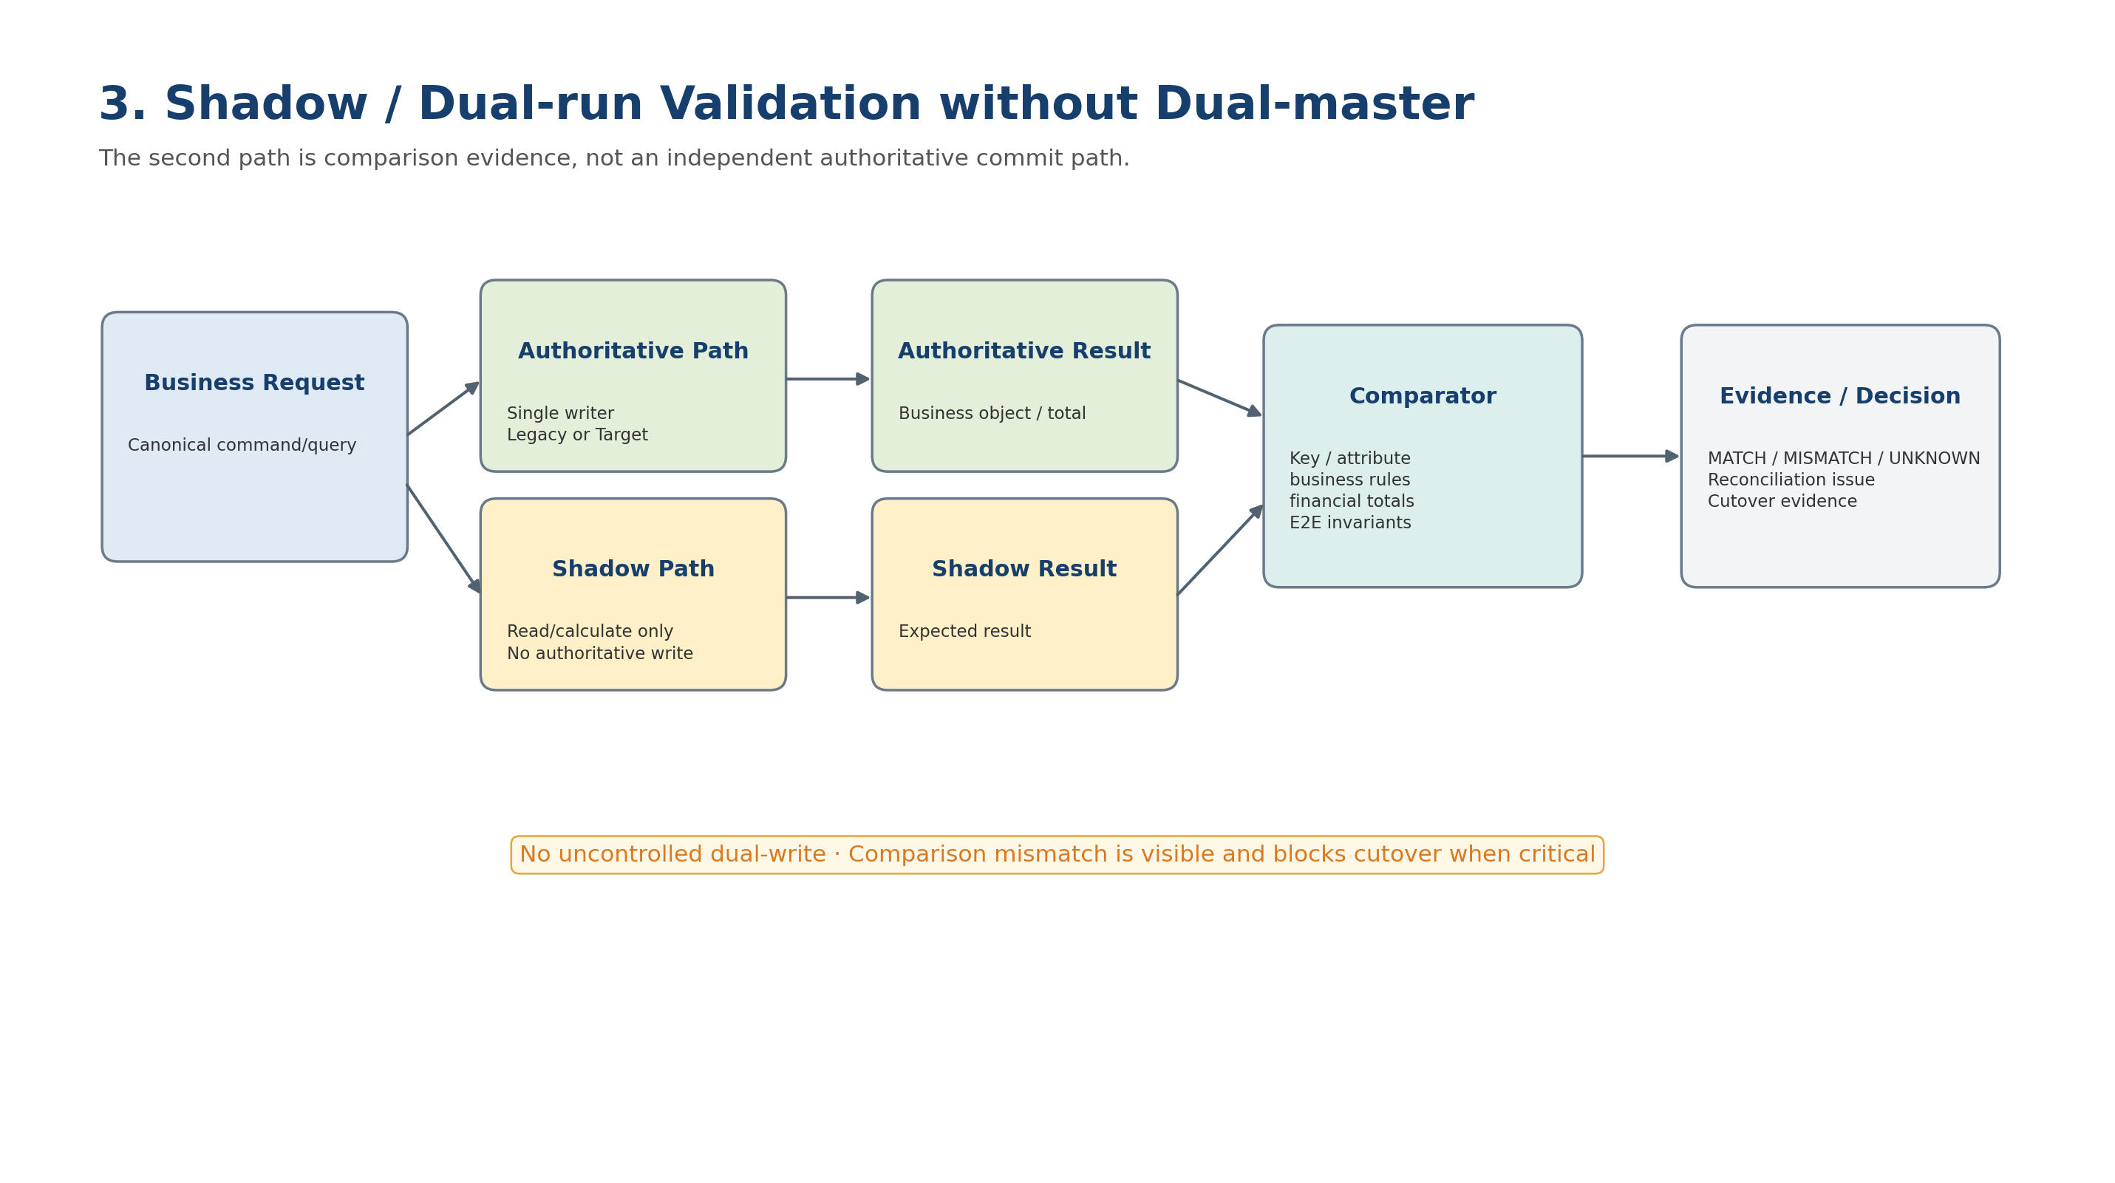
Figure 3. Dual Run은 authoritative commit을 이중화하는 것이 아니라 두 번째 path를 Shadow/Compare Evidence로 사용하는 방식이다.
Reconciliation은 row count만 맞추는 작업이 아니다. L1~L6 단계로 key/attribute/business rule/financial total/E2E result를 검증하고 Critical mismatch가 남아 있으면 Cutover를 차단한다.
Level | Meaning | Example
L1 | Record Count | Source vs Target count
L2 | Key Match | Employee/Project/Account key
L3 | Attribute Match | status/org/amount
L4 | Business Rule | hierarchy/approval/voucher balance
L5 | Financial Total | Project cost/NVT P&L/account totals
L6 | End-to-End | Request→Approval→Posting→Ledger/P&L

7. Cutover / Rollback / Retirement
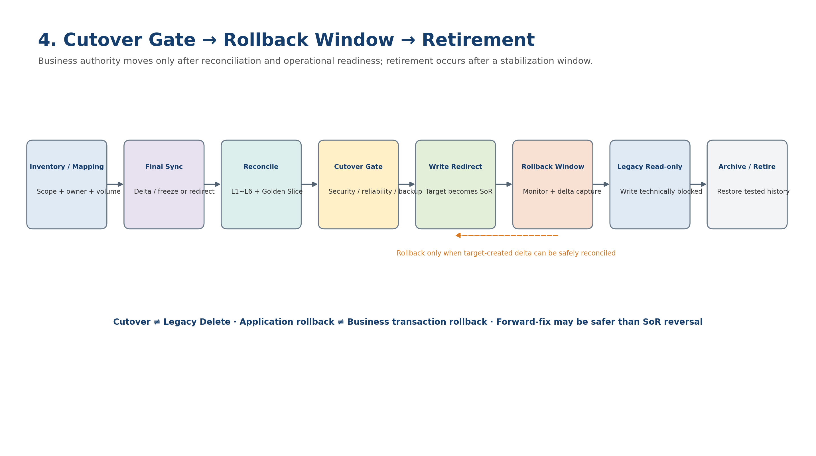
Figure 4. Cutover 이후 Rollback Window를 두되, Target delta가 안전히 reconciliation될 수 없는 경우 Forward Fix를 우선한다.
Cutover는 Legacy 삭제가 아니다. NEW_SYSTEM 전환 후 Legacy는 먼저 READ_ONLY로 안정화하고, 실제 write attempt가 사라졌으며 historical query/retention/restore evidence가 확인된 뒤 ARCHIVED/Retired로 이동한다.

8. Legacy Family Strategy
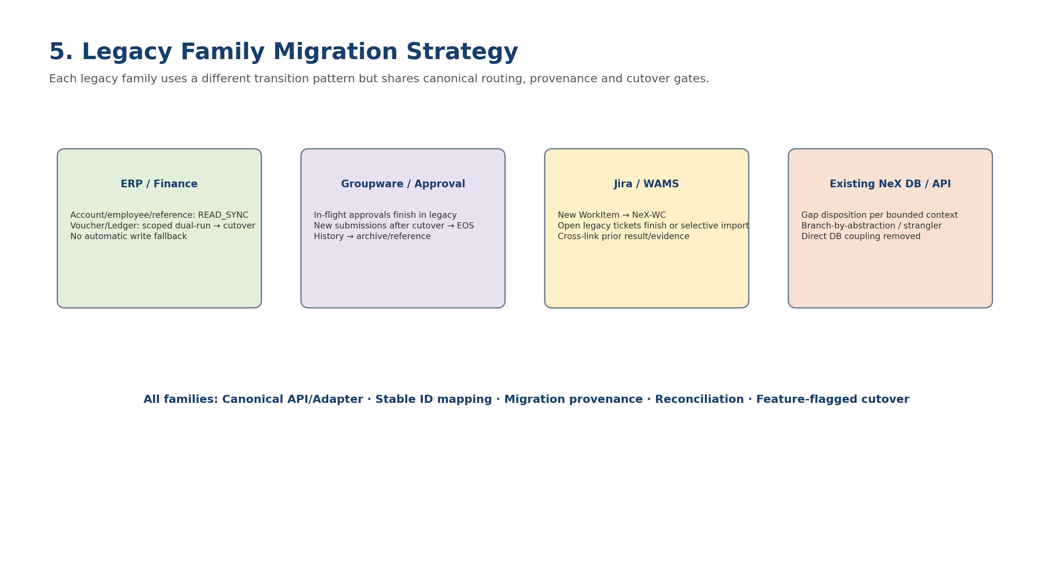
Figure 5. ERP/Groupware/Jira-WAMS/기존 NeX는 서로 다른 Migration Pattern을 사용하지만 Canonical Routing/Provenance/Reconciliation/Gate는 공통이다.
Family | Transition Baseline | Primary Safety Rule
ERP / Finance | Master READ_SYNC; financial scope Shadow/Dual-run→Cutover | No write fallback; L5/L6 reconcile
Groupware / Approval | in-flight legacy complete; new submissions target after cutover | No in-flight workflow recreation
Jira / WAMS | new work→WC; selective open migration/follow-up | WC is new Enterprise Work SoR
Existing NeX code/API/DB | KEEP/REFACTOR/REPLACE/NEW/DEFER per evidence | Branch-by-abstraction/strangler; no new direct DB write

9. Initial SoR Matrix — Suggested Baseline
Domain | Transition | Initial Write Authority | Target
Employee / Organization | READ_SYNC | Legacy HR/Groupware | OA reference
Account Master | READ_SYNC | Legacy ERP | EOS Account
NVT / Project | NEW_SYSTEM (pilot scope) | Enterprise OS | Enterprise OS
Approval | cutover-date boundary | Legacy in-flight / EOS new | Enterprise OS
Voucher | DUAL_RUN_VALIDATION→NEW | one writer per scoped cutover | Enterprise OS
Financial Ledger | NEW_SYSTEM | Enterprise OS | Enterprise OS
Enterprise Work | Jira/WAMS→WC | WC after scope cutover | NeX-WC
Work Activity | NEW_SYSTEM | NeX-WA | NeX-WA

10. Data Origin / Confidence
Origin | Meaning | Confidence Rule
NATIVE | Target SoR에서 생성 | current authority/target provenance
MIGRATED | Legacy detail migration | mapping + batch + reconciliation
LEGACY_REFERENCE | READ_SYNC 또는 archive reference | source date/lag 표시
OPENING | summary/opening entry | source period + batch + financial reconcile

11. Cutover Safety Gate
Gate | Pass Criteria | Fail Action
MG-01 Target Contract | Target requirement/API/security baseline fixed | Block
MG-02 Regression | Existing + new regression PASS | Fix/retest
MG-03 Data | Mapping/backfill/reconciliation critical error=0 | Block
MG-04 Security | Principal/role/capability/gate/secret/audit PASS | Block
MG-05 Reliability | idempotency/unknown commit/rollback/recovery PASS | Block
MG-06 Golden Slice | Relevant GS-A/B/C/D PASS | Block
MG-07 Observability | sync/mismatch/cutover health visible | Block
MG-08 Rollback | rollback or forward-fix path rehearsed | Block
MG-09 SoR | single authoritative writer explicit | Block
MG-10 Acceptance | Business/Architecture/Ops approval | Block retirement

12. Migration State / Entity Model
Entity | Purpose
DomainTransition | domain/scope/state/write/read/effective time/policy
MigrationBatch | source→target batch execution
MappingRecord | legacy key→canonical stable ID
ReconciliationIssue | L1~L6 mismatch/owner/status
CutoverDecision | gate evidence/effective point/rollback plan
LegacyAdapterRegistration | source capability/credential/error/commit contract
MigrationAuditEvent | transition/cutover/rollback/retirement evidence

13. Migration Metrics
Metric | Purpose
sync_lag / sync_failure_count | READ_SYNC freshness
mapping_unmapped / ambiguous_count | canonical mapping risk
reconciliation_mismatch_count / oldest_age | cutover blocker
legacy_adapter_error / unknown_commit | legacy integration risk
legacy_write_attempt_count | read-only enforcement/adoption
cutover_success / rollback_rate | migration stability
target_usage / legacy_usage | user transition
archive_restore_verification_age | historical recoverability

14. Implementation Sequence
Wave | Area | Deliverable
M0 | Repository / Legacy Inventory | source/schema/API/test/runtime evidence + domain inventory
M1 | Canonical Boundary | adapter/facade/transition router + stable IDs
M2 | Read Sync / Mapping | sync jobs, mapping registry, provenance
M3 | Shadow / Dual-run | comparator + L1~L6 reconciliation
M4 | Scoped Cutover | feature flag/policy + legacy write disable
M5 | Stabilize / Rollback Window | monitoring, delta handling, forward-fix/rollback
M6 | Legacy Read-only | write denial + historical query
M7 | Archive / Retirement | restore-tested archive + adapter/API deprecation
M8 | Code Convergence | 02/10 actual disposition update + remaining legacy DB/API removal

15. Detailed Design Quality Gate
- MIG-QG-01 — Domain/Scope/Time 기준 authoritative write owner가 정확히 하나다.
- MIG-QG-02 — Dual Run과 uncontrolled Dual Write가 구분된다.
- MIG-QG-03 — Agent/NSL/Service가 Legacy DB/API를 직접 의존하지 않는다.
- MIG-QG-04 — Ambiguous Mapping/SoR/Write target은 fail-closed한다.
- MIG-QG-05 — Read Sync는 provenance/lag/confidence를 보존한다.
- MIG-QG-06 — Cutover 전에 L1~L6 Reconciliation과 Golden Slice가 통과한다.
- MIG-QG-07 — Rollback은 application rollback과 SoR authority rollback을 구분한다.
- MIG-QG-08 — Groupware in-flight/new submission, Jira/WAMS new work, ERP finance scope의 cutover boundary가 명시된다.
- MIG-QG-09 — Existing NeX code/API/DB는 10번 Evidence-first disposition으로 수렴한다.
- MIG-QG-10 — Legacy Read-only는 기술적으로 write가 차단되고 write attempt가 관측된다.
- MIG-QG-11 — Archive/Retirement 전에 retention/restore/historical query evidence가 존재한다.
- MIG-QG-12 — Migration audit/provenance/cutover decision이 stable trace로 재현된다.
- MIG-QG-13 — 제한적 Dual-write는 one-authority bridge, same operation identity, reconciliation, sunset/kill-switch 조건을 만족한다.

16. Machine-readable Reference Package
Artifact | Purpose
5 JSON Schemas | DomainTransition / MigrationBatch / MappingRecord / ReconciliationResult / CutoverDecision
PostgreSQL DDL | transition/mapping/batch/reconciliation reference tables
Python Reference | deterministic transition router
SoR Policy Example | initial domain transition matrix
Cutover / Rollback Runbooks | safe authority transfer / forward-fix boundary
Migration Acceptance Matrix | SoR/mapping/dual-run/cutover/legacy retirement cases

17. Next Step
Master Plan 다음 문서는 `36_Implementation_Master_PRD_v2.0`으로 진행한다. 00~35 Architecture Baseline과 실제 02/10 Repository evidence를 결합하여 implementation increment, migration wave, Golden Vertical Slice, acceptance criteria와 우선순위를 실행계획으로 고정한다.

